Projeto Interdisciplinar - Linguagens Formais e Autômatos
O diagrama de Estado é um diagrama específico para modelar os diversos estados de um objeto durante o seu ciclo de vida. Ele é muito utilizado na área de eletrônica digital assim como em linguagens formais. Foi importado pela UML por ser uma maneira eficiente e clara de se descrever todos os possíveis estados de um sistema assim como quais eventos levam a transição de um estado para outro.
Já Uma máquina de estados finitos ou autômato finito é uma modelagem de um comportamento composto por estados, transições e ações.
A correlação entre elas, é que o diagrama de estados especifica uma máquina de estados, com estados (duradouros e em número finito) e transições entre estados (instantâneas) causadas por eventos (instantâneos). Pode também especificar as ações (instantâneas) e atividades (duradouras) realizadas em resposta a eventos ou durante a permanência em estados, respectivamente.
Aplicando o diagrama no primeiro caso
1)
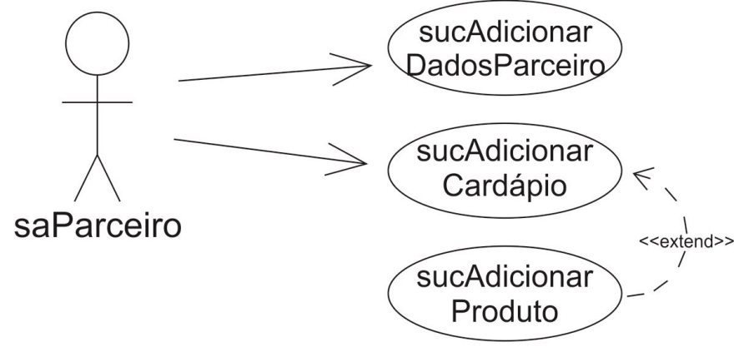
Estados dos objetos:
Parceiro = ID, restaurante, Endereço, CNJP, Nome_Fantasia, Tipo_de_Culinária, Telenofe.
AdicionarProduto= Nome_Produto, ID_Produto, Categoria_Produto, Valor_Produto.
AdicionarCardapio = Categoria, Nome_Produto, Valor.

Telas
Tela de cadastro do Parceiro
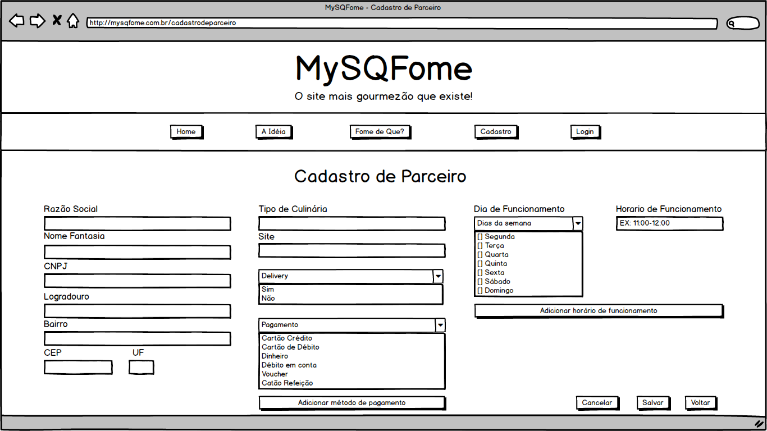
Tela de Cadastro de Produto
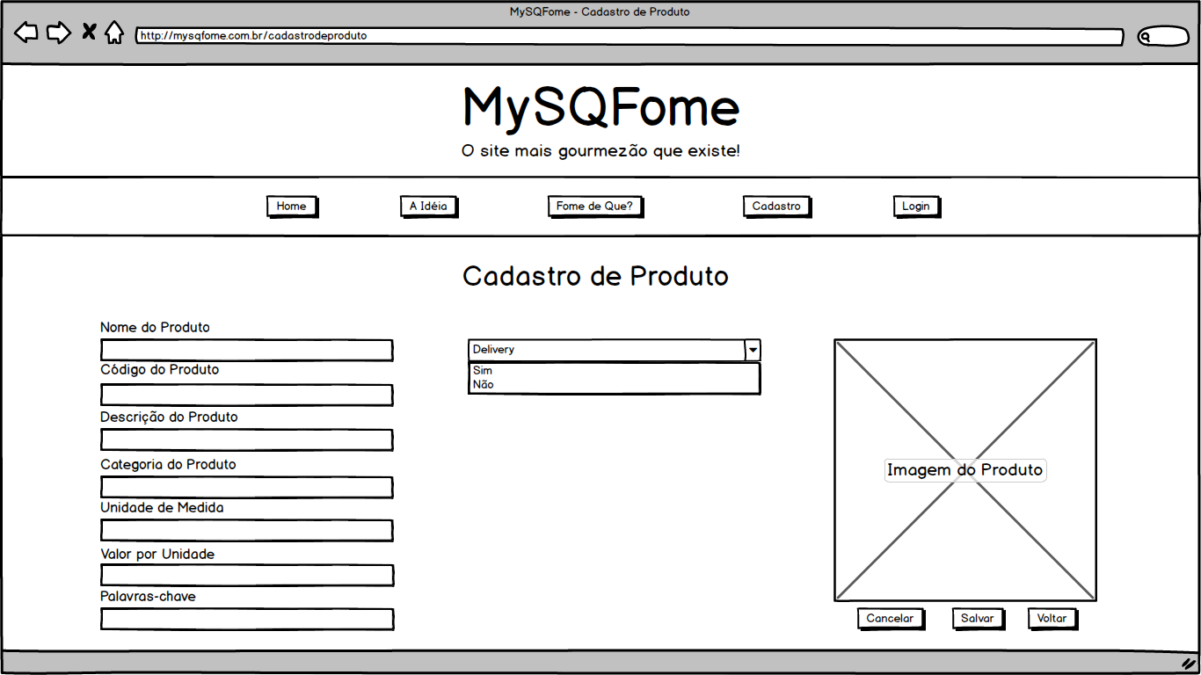
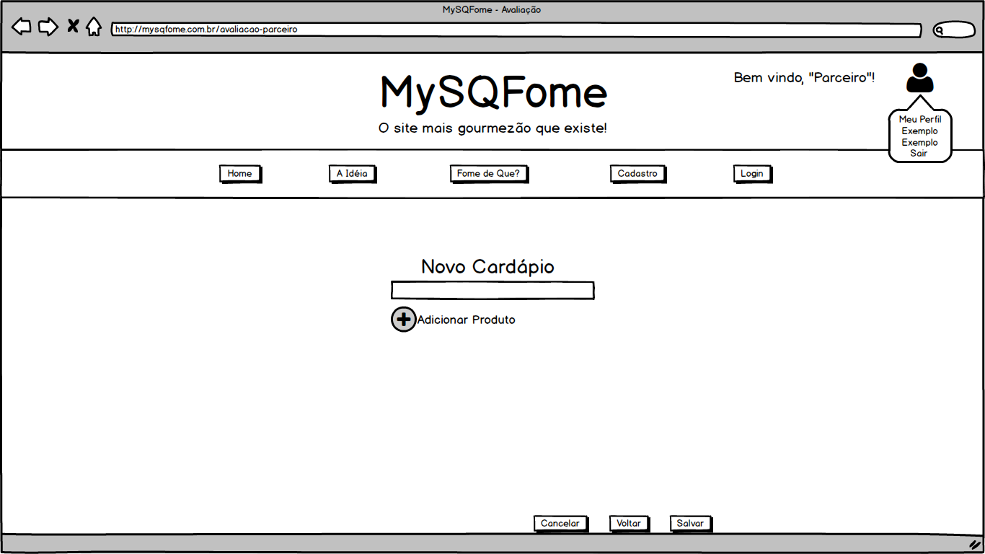

Tela com o botão de Novo Cardápio
Tela de Cardápio
Te

Tela com o Cardápio
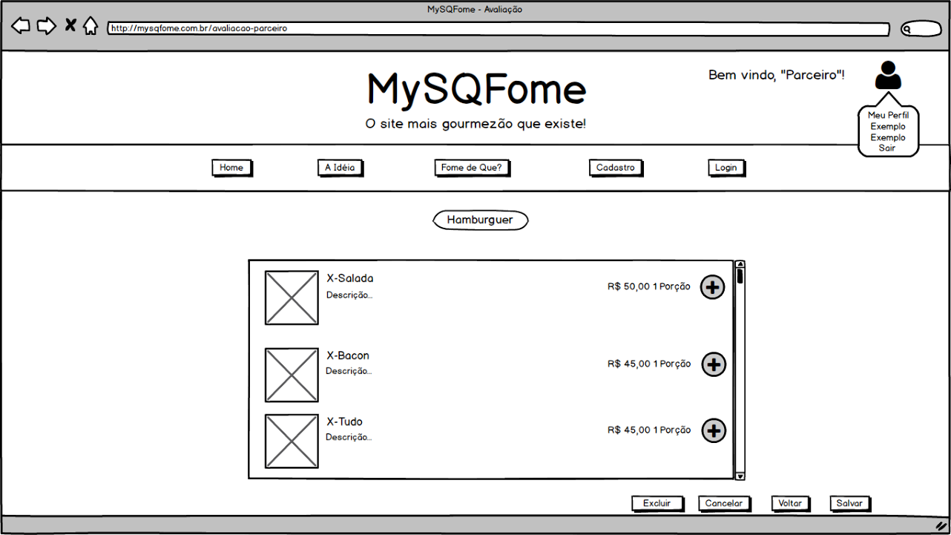

Diagrama de Estado
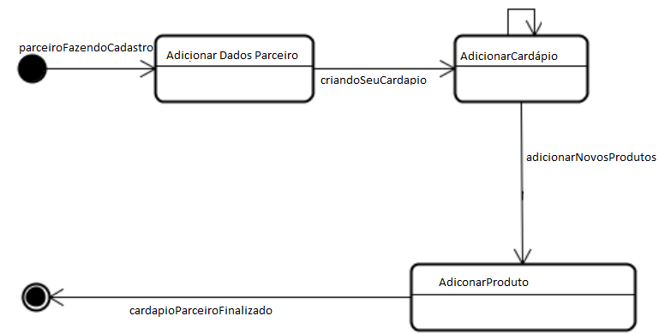

Aplicando o diagrama no segundo caso
2)
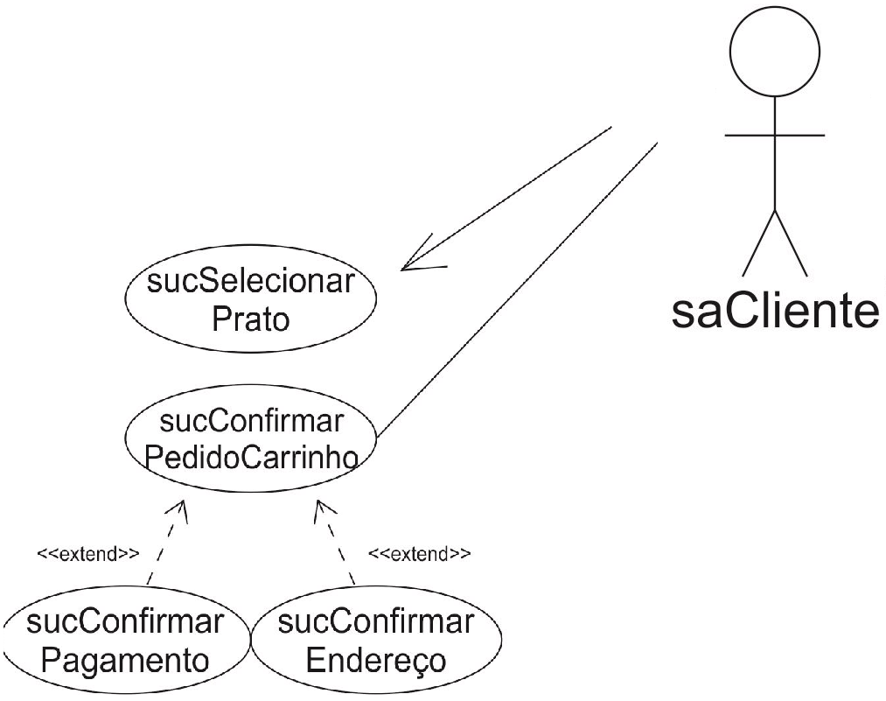

Estado dos Objetos
selecionarPrato = ID_prato, Nome_prato, Preco_prato
confirmarPagamento = cartao, novo_metodo, debito_conta
confirmarEndereco = Meu_endereco, Novo_endereco
Telas
Tela para selecionar o prato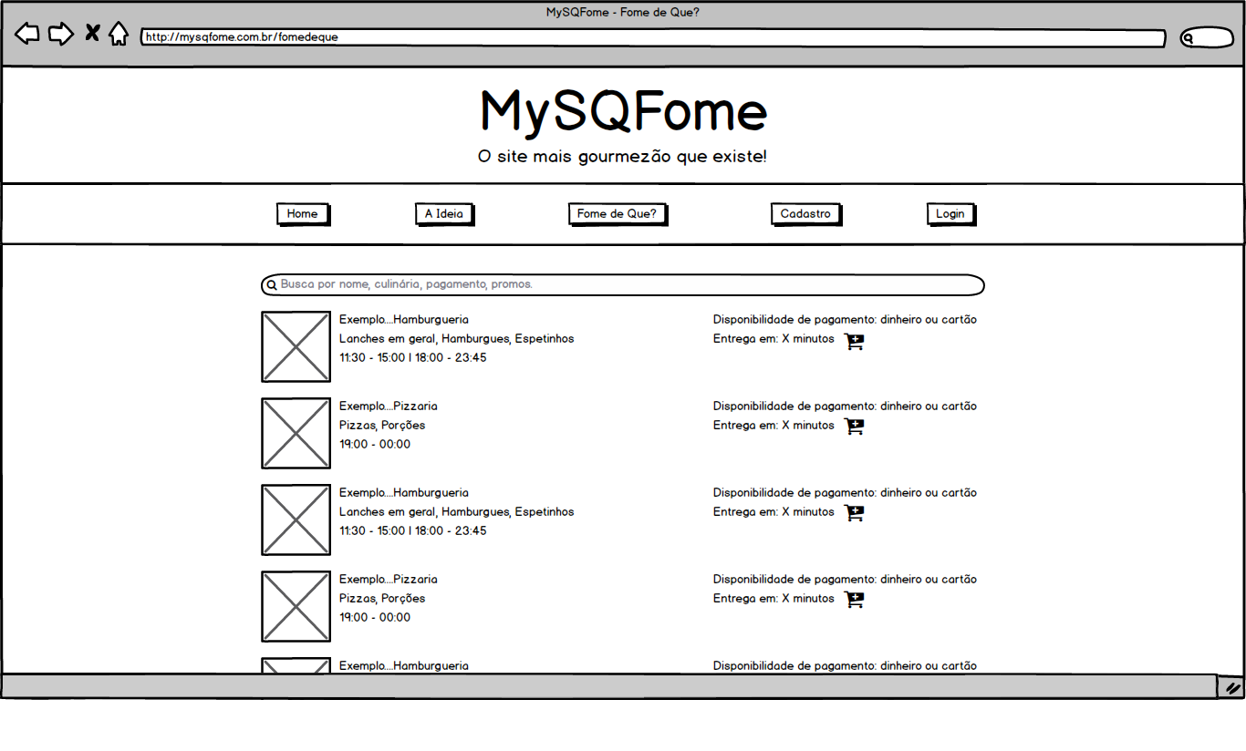
Tela de forma de Pagamento
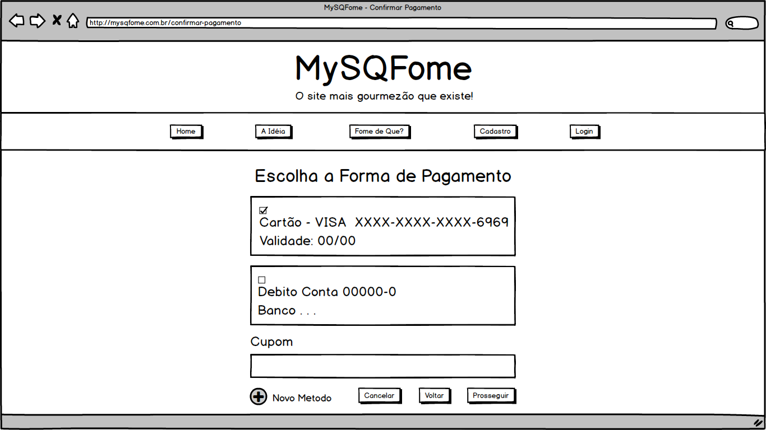

Tela de endereço para entrega

Tela para meus endereços de entrega
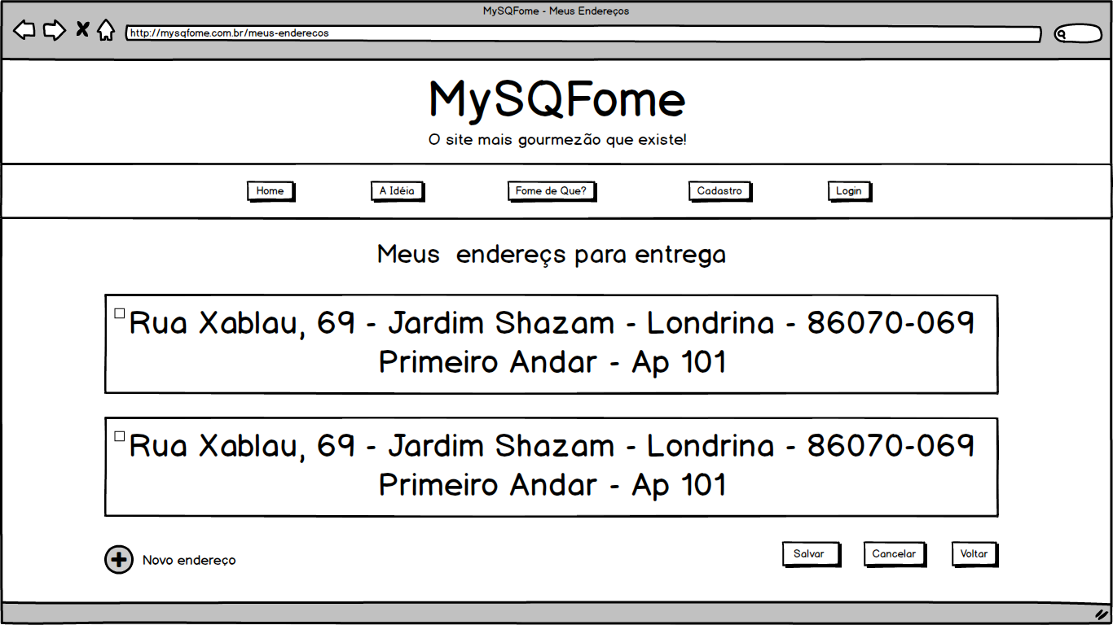
Diagrama de Estado
